Формируем функциональную грамотность
на уроке русского языка
Методическая разработка урока русского языка в 6 классе
«Обобщение и систематизация знаний по теме «Имя прилагательное»

Цель: актуализировать имеющиеся знания об имени прилагательном,
Задачи:
Образовательная: пополнить практический опыт учащихся в употреблении имен прилагательных в словосочетаниях, предложениях и связном тексте
Развивающая: развивать эмоционально-образное и аналитическое мышление учащихся устную и письменную речь учащихся.
Воспитательная: формирование умений сотрудничать при выполнении упражнений; воспитание внимания и уважения к слову. Формирование навыков внимательного читателя

Планируемые результаты:
Предметные: знать правописание имен прилагательных; уметь находить имена прилагательные в тексте, согласовывать с именами существительными.
Метапредметные: применение приобретенных знаний, умений и навыков в повседневной жизни;
Личностные: желание осваивать новые виды деятельности, участвовать в творческом созидательном процессе; осознание себя как индивидуальности и одновременно как члена общества.
Тип урока: урок обобщения и рефлексии
Форма: урок применения знаний в новой ситуации.
Оборудование: рабочий лист ученика, мультимедийный проектор, компьютер.
Конспект урока.
Оргмомент. Погружение в тему. Мотивация. Постановка целей и задач. (Слайд 2)

Отгадайте-ка, ребятки, мои новые загадки:
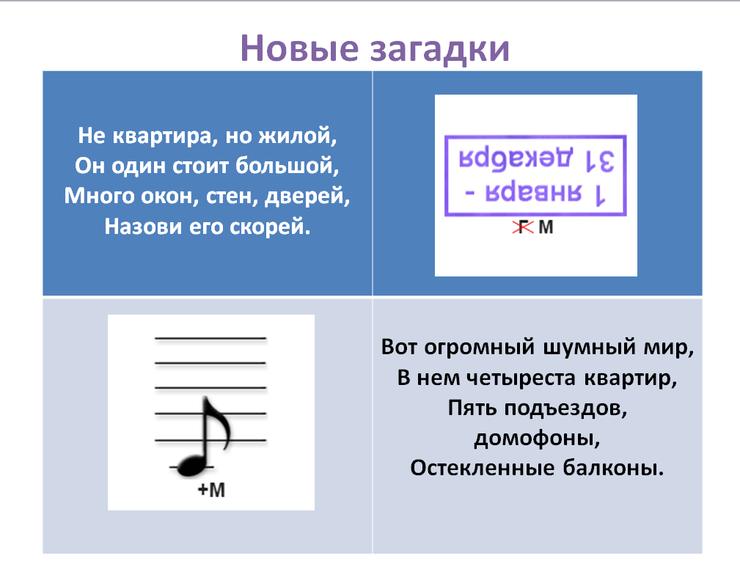
Сегодня в центре нашего внимания будет слово «дом». Мы будем читать, говорить и, конечно, писать о доме, точнее, о домах. Ведь дома бывают разные. Какая часть речи поможет нам передать красоту, яркость, разнообразие окружающих нас домов и сделает нашу речь богатой и выразительной? – Имя прилагательное. Мы заканчиваем изучать эту тему, поэтому цель сегодняшнего урока – повторить, обобщить, систематизировать полученные знания.
Перед вами рабочий лист. Пожалуйста, запишите число, свои имя и фамилию, ключевое слово «дом».
Этап актуализации знаний.
Упражнение 1 «Найди отличия» (слайд 3)
Предлагаю посмотреть на картинку, найти и записать в рабочий лист 5 отличий между двумя домами, используя имена прилагательные. (В слабом классе уместно дать образец)
Примерные ответы могут быть такими:

старый-новый,
маленький – большой,
деревянный – каменный,
высокий – низкий,
двухэтажный – многоэтажный,
красно-коричневый – разноцветный,
старинный – современный.

(Слайд 4) Проверьте правильность написания (на слайде), исправьте ошибки, если таковые имеются. Оцените свою работу:
нет ошибок– 5 баллов
1-2 ошибки – 4 балла
3 ошибки – 3 балла
4 и больше – 2 балла.

Ситуационная задача № 1 «Два дома». А теперь устно ответьте на вопросы:
(Слайд 5) Какой из этих домов заинтересовал бы вас во время экскурсии в какой-нибудь знаменитый город? Почему?
(Слайд 6) А в каком доме вы предпочли бы жить? Обоснуйте свой выбор. (Ответы детей)
Подводим итог: дома различаются не только по цвету, материалу, высоте, времени постройки, но и по функциональности - способности выполнять определенные функции, в нашем случае это соответствие здания его практическому назначению.
Этап обобщения и систематизации. Воспроизведение знаний на новом уровне.
Практическая работа с текстом.
Дом дому не указ – гласит русская пословица. Каждый хорош по-своему. И в этом мы убедимся, прочитав следующий текст. (Слайд 7)
Для выразительного чтения текст помещён на слайде, для практической работы – в рабочий лист.
1. Прочитай текст и выполни задания.
(1)На одной из улиц стоял старый-старый дом. (2)Год его постройки был вырезан на одном из оконных карнизов, по которым вилась затейливая резьба: тюльпаны и побеги хмеля. (3)Верхний этаж дома образовывал над нижним большой выступ; под самою крышей шел водосточный желоб, оканчивавшийся драконовою головой. (4)Дождевая вода должна была вытекать у дракона из пасти, но текла из живота – желоб был дырявый.
(5)Все остальные дома на улице были новенькие, не хотели иметь ничего общего со старым домом и даже думали: «Долго ли он будет торчать тут на позор всей улице? (6)Из-за этого выступа нам не видно, что делается по ту сторону дома! (7)Железные перила лестницы напоминают вход в могильный склеп, а на дверях большие медные бляхи! (8)Просто неприлично!»
(9)В одном из новеньких домов жил маленький мальчик. (10)Ему старый дом и при солнечном, и при лунном свете нравился куда больше всех остальных домов. (11)Глядя на стену старого дома, он рисовал себе самые причудливые картины прошлого, воображал всю улицу застроенной такими же домами, с широкими нарядными лестницами, выступами и остроконечными крышами, видел перед собою водосточные желобы в виде драконов и змеев.
(12)Да, можно-таки заглядеться на старый дом!
Узнали ли вы, из какого произведения этот отрывок и кто его автор? (Слайд 8.) Х.К.Андерсен «Старый дом». Запишите автора и выполните задания на рабочем листе.
1. Как можно озаглавить текст?
2. Каким видят старый дом автор, новенькие дома и мальчик? Выпиши ключевые слова. (слайд 9)
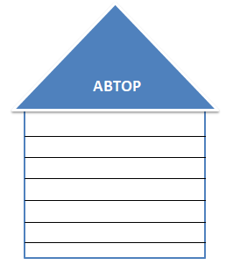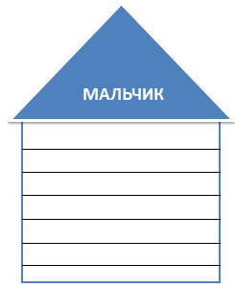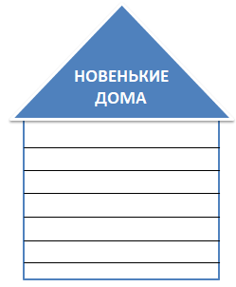
(три ученика работают у доски, потом проверяем, дополняем, исправляем, оцениваем свою работу)
Упражнение «Текстоведы» (вопросы 1-3 устно, 4-5 письменно)
1. Совпадают ли темы трех описаний? (нет)
2. Сформулируйте основную мысль каждого из них. Совпадают ли они?
3. Какими средствами передается в каждом из описаний отношение автора, новеньких домов и мальчика к старому дому?
4. Приём «Тонкий и толстый вопрос» Придумай 3 вопроса к тексту, которые начинались бы словами «что», «кто», «почему». Запиши эти вопросы.
Что___________________________________________________________________?
Кто___________________________________________________________________?
Почему________________________________________________________________?
5. Найди в тексте 2-3 слова, прямо или косвенно связанные с природными явлениями. Подбери к ним однокоренные слова (дождевая – дождь, при солнечном свете – солнце, лунном – луна)
Тест «Хорошо ли вы поняли текст»?
1. Выберите утверждения, которые соответствуют информации из текста. Запишите их номера.
- Дом был построен 200 лет назад
- Новенькие дома не хотели быть похожими на старый дом.
- Водосточный желоб старого дома оканчивался головой дракона.
- Ступени железных лестниц напоминали вход в могильный склеп.
- Мальчику новенькие дома нравились больше, чем старый дом.
Проверим вашу наблюдательность: 2, 3
2. Не подглядывая в текст, впиши прилагательные на место пропуска:
На одном из ………………………….. карнизов были вырезаны тюльпаны и побеги хмеля.
Под самою крышей шёл ………………………………………желоб.
Он рисовал себе ………………..…………………………………………. картины прошлого.

3. В тексте встречается слово «причудливые». Догадайтесь, что оно обозначает. Выберите верное толкование этого значения слова. Запишите номер ответа.
- Необычные
- Странные
- Капризные
Что может быть причудливым? (узор, рисунок, орнамент, наряд, причёска)
4. Все ли прилагательные из облака слов используются в тексте при описании старого дома?

Выпиши лишнее. Образуй от него простые формы сравнительной и превосходной степени, расставь ударение.
Красивые - краси́вее, более/менее красивый, самый красивый, краси́вейший.
5. Каким синонимом можно заменить слово «дырявый» в предложении (4)
Физкультминутка «Что за дом?» (слайд 10)
Купол дома, как сугроб, (поднять руки вверх и соединить ладони)
Вход внизу норою, (наклониться вперёд, вытянув руки как при нырянии)
Не замёрзнуть в доме чтоб
Зимнею порою. (выпрямиться, потереть ладонями плечи)
Как называется такой дом, построенный изо льда и снега? - иглу

Этап применения знаний и умений в новой ситуации.
Блиц-игра «Строитель»
Какие бывают дома? (слайды 11-15)
Делаем подписи к картинкам и выполняем морфемный разбор имён прилагательных.
Из брёвен - бревенчатый
Из дерева - деревянный
Из кирпичей - кирпичный
Из камней - каменный
Изо льда - ледяной
Из панелей - панельный

Ситуационная задача № 2 «Рекламное агентство» (слайд 16)
Как вы думаете, легко ли создать хорошую рекламу? Объединитесь в группу из 2-3 человек, выберите дом (квартиру), который хотите продать, и сочините несколько рекламных слоганов, используя прилагательные.

Подведение итогов. Рефлексия.
Домашнее задание:
Ситуационная задача. Подготовьте публичное выступление или создайте пост в социальной сети «Вконтакте» на тему «Какие дома украшают нашу улицу».

